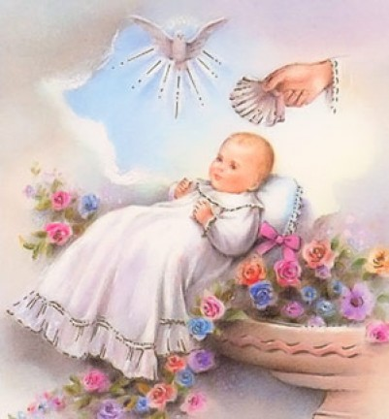

**ACTA DE BAUTISMO**

RECIBIÓ EL SACRAMENTO DEL BAUTISMO EN LA PARROQUIA

DIÓCESIS DE APATZINGÁN

**EL DÍA ____ DE ______ DEL ______**

NACIÓ EN: _________________________________________________EL DÍA _______________________

PADRE: ________________________________________________________________________________

MADRE: _______________________________________________________________________________

PADRINO: ______________________________________________________________________________

MADRINA: _____________________________________________________________________________

LIBRO **______** FOJA **________** PARTIDA **________**

**Bautizante**